Ми є членами Пласту - української скавстької організації. 2-ого червня 2019го року, ми плануємо здійснити пішохідну мандрівку «гайкатон» до «Crown Point» з краєвидимом Гори Рейпір. Цей захід має на меті зібрати кошти для підтримки програми літного пластового табору в Серпні біля Гори Рейнір. Ми шукаємо спонсорів для підтримки цього заходу і віримо що Ваша підтримка збагатить нашу таборову програму та збільшить наш фонд стипендій для учасників літнього табору.

Пластова станиця Сієтл планує проведення літнього дитячого табору біля гори Рейнір. Табір починається 4го серпня. Під час табору діти матимуть чудову нагоду насолоджуватись краєвидами - мандрувати стежками гір каскадів, вчитись про виживання в горах, про альпінізм, картографію і астрономію. Для фінансування табору, для стипендій учасникам пластуни станиці Сієтл постановили зібрати 10000 доларів. Просимо Вашої допомоги і підтримки цього заходу!
Пласт надає дітям унікальну можливість вчитися про нашу українську культуру, вчить їх про проживання в природі, та надає нам всім нагоду створювати сильну українську громаду. Нижче надано додаткову інформацію про те як спонсорувати цю благодійну акцію - пішохідну мандрівку і сплав на плотах. Щиро дякуємо за Вашу щедрість.

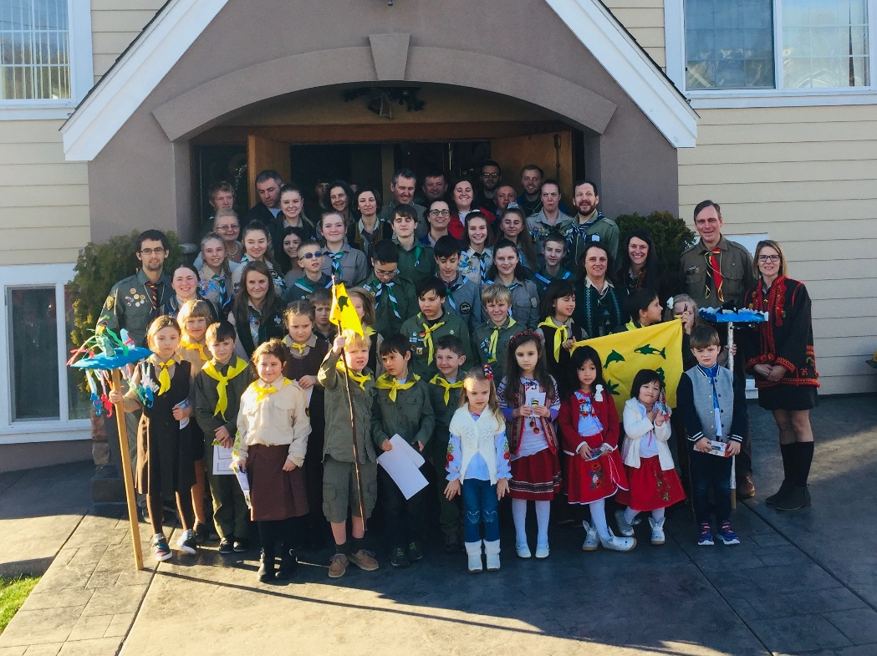
Пластова Група Сієтл, січень 2019р.

